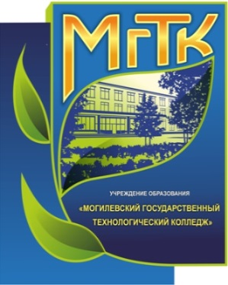
ГЛАВНОЕ УПРАВЛЕНИЕ ПО ОБРАЗОВАНИЮ МОГИЛЕВСКОГО ОБЛИСПОЛКОМА
УЧРЕЖДЕНИЕ ОБРАЗОВАНИЯ «МОГИЛЕВСКИЙ ГОСУДАРСТВЕННЫЙ ТЕХНОЛОГИЧЕСКИЙ КОЛЛЕДЖ»

Онлайн-квест «Корни»

Руководитель:
Савкина Наталья Владимировна,
куратор группы 3 ТПП,
т.+375293307917,
e-mail:nata.nova79@mail.ru
Авторы:
Савкина Наталья Владимировна,
Салдунова Наталья Анатольевна,
куратор группы 1,
т.+375293162178,
e-mail:sald-natalya@yandex.by

МОГИЛЕВ, 2021

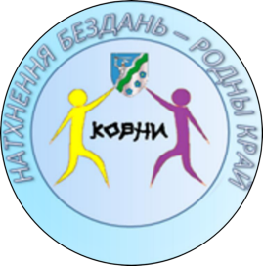
АННОТАЦИЯ

В инновационной интерактивной методической разработке представлены материалы из опыта работы кураторов групп по гражданско-патриотическому направлению в формате онлайн-квеста.
Сегодня мы стремимся достигнуть требований стандартов нового поколения. С одной стороны, важно, чтобы учащиеся знали историю, культуру своей страны и своей малой родины, с другой - нужно искать такие формы организации досуга, которые будут способствовать развитию интереса ребят к участию в конкурсах и проектах данного направления. В связи с этим мы сформулировали цель нашего онлайн-квеста - создание условий для привлечения внимания молодежи к культурному наследию Могилевщины, воспитания чувства гордости за прошлое и настоящее своего региона посредством применения квест-технологии в онлайн-режиме как инновационной формы организации досуговой деятельности учащихся.
При разработке мероприятия мы ставили следующие задачи:
- создание условий для развития кругозора и творческой, инициативы;
- формирование
культуры пользования социальными сетями;
- формирование умения работать в коллективе в онлайн-формате;
- ориентирование на расширение интеллектуального потенциала учащихся.

Воспитательный потенциал мероприятия напрямую связан с одним из основных направлений воспитательной работы в колледже – гражданско-патриотическим. На наш взгляд, формирование патриотизма у учащихся начинается с изучения своих «корней», исследования истории, культуры своей малой родины, и только потом оно трансформируется в национальное самосознание. Гражданское становление подрастающего поколения – сегодня одна из самых актуальных проблем. Гражданственность формируется в процессе социального действия, позволяющего ребятам практически реализовывать важнейшие человеческие ценности, выражать отношение к обществу и самому себе. Мы считаем, что воспитательный потенциал мероприятия раскрыт благодаря синтезу дидактических возможностей номинации «Натхнення бездань - родны край» и формы проведения - квесту, позволившей без труда вовлечь ребят в увлекательную досуговую деятельность.
Материалы данной разработки могут быть использованы кураторами учебных групп, педагогами-организаторами в учреждениях ССО и ПТО в рамках дистанционной работы для проведения воспитательных мероприятий и организации досуга учащихся.
Адрес мероприятия: Учреждение образования «Могилевский государственный технологический колледж».

СОДЕРЖАНИЕ

1. Организационно-методические условия
реализации мероприятия………………………………………………4
2. Технология проведения
онлайн-квеста «Корни»……………..………………………………….6
3. Литература……………………………………………………...……13
4. Приложения…………………………………………………………14

ОРГАНИЗАЦИОННО-МЕТОДИЧЕСКИЕ УСЛОВИЯ
РЕАЛИЗАЦИИ МЕРОПРИЯТИЯ
В настоящее время актуальным в организации воспитательной работы с учащимися является поиск новых форм проведения мероприятий. Среди молодежи огромной популярностью пользуется квест-технология, потому что это всегда приключения, новые открытия и возможности. Квест – игра, в которой необходимо решать задачи для продвижения по сюжету. А задачи могут быть самыми разными: активными, творческими, интеллектуальными.
Территория проведения квеста ограничена, как правило, только целями и фантазией организатора. Квесты могут быть «живые» - проводятся на определенной, специально подготовленной территории, и «виртуальные» - для их прохождения достаточно наличия интернета. Мы выбрали второй вариант проведения мероприятия с целью обхвата как можно большей аудитории в условиях сложившейся эпидемиологической обстановки.
Название «Корни» отражает цель проведения мероприятия. В рамках онлайн-квеста для привлечения внимания ребят к культурному и историческому наследию Могилевского района были разработаны различные интерактивные задания, при выполнении которых учащиеся смогли узнать о малоизвестных фактах культурного наследия малой родины, прикоснуться к легендарным страницам, вписанным в историю, путем решения головоломок, логических задач и участия в онлайн-опросах.
Онлайн-квест «Корни» предполагает подготовительный, основной и заключительный этап. Целевая аудитория - учащиеся 1-4 курсов.
При организации онлайн-квеста были задействованы следующие платформы и сервисы:
- сайт колледжа;
- дистанционная площадка БГУ Учебный центр «Шаг в будущее»;

- социальная сеть «МГТК в VK»;
- онлайн-констуктор «Online Test Pad»;
- сервис Google Диск.
На подготовительном этапе был разработан логотип мероприятия «Натхнення бездань – родны край», на сайте колледжа размещено объявление о проведении и регистрации участников онлайн-квеста «Корни».
Основной этап проходил непосредственно на дистанционной площадке БГУ Учебный центр «Шаг в будущее». После регистрации ребята автоматически были разделены на команды.
Заключительный этап предполагал выбор победителей и размещение итогов онлайн-квеста на сайте колледжа.
Молодое поколение всегда находится перед необходимостью нравственного и гражданского выбора. И от того, каким он будет, зависит социально-политическое и духовное развитие нашей страны. Подобные мероприятия, на наш взгляд, через раскрытие интеллектуального и творческого потенциала как нельзя лучше помогают почувствовать ребятам собственную значимость и выработать свою активную гражданскую позицию.

ТЕХНОЛОГИЯ ПРОВЕДЕНИЯ ОНЛАЙН-КВЕСТА «КОРНИ»

На подготовительном этапе организаторы создают логотип квеста «Натхнення бездань – родны край». Логотип содержит название номинации, рисунок в виде двух человечков, символизирующих ребят, и герб малой родины - Могилевского района, который участники квеста будут исследовать шаг за шагом, продвигаясь к победе.
На этом этапе дается объявление об участии в онлайн-квесте и месте регистрации участников. (Приложение 1)
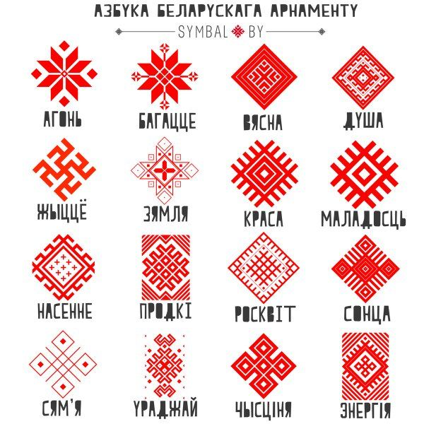
Основной этап начинается после регистрации на площадке БГУ Учебный центр «Шаг в будущее» и деления участников на команды. Здесь же команды знакомятся с условиями проведения онлайн-квеста. (Приложения 2)
Каждой команде предлагается изучить азбуку белорусского орнамента и выбрать себе соответствующее название.
Основной этап состоит из 4 туров:
1.Онлайн-игра «Знаменитые имена Могилевщины».
2.Онлайн-прочтение произведений «Листая страницы прошлого».
3.Онлайн-открытка «Шагая заветными тропами».
4.Онлайн-слоган «Наш голос».
В каждом туре организуется чат для обратной связи.
Далее команды начинают следовать от одного тура к другому. Если игроки не проходят тур, они не могут двигаться дальше.
Первый тур – онлайн-игра «Знаменитые имена Могилевщины».
Онлайн-игра создается на сервисе «Online Test Pad» (https://onlinetestpad.com/hmenusljxwllk). (Приложение 3)
Цель тура: знакомство с известными именами Могилевского района путем решения логических задач, содержащихся в комментариях.
Условия проведения: в ходе игры участники с каждым новым вопросом оказываются в определенном населенном пункте и знакомятся с известными именами Могилевского района.
Каждый вопрос содержит подсказки-комментарии, в которых интегрированы содержания различных образовательных областей, синтезированы разнообразные фрагменты первоисточников.
Игра содержит инструкцию для игроков. Итогом онлайн-игры является результат, который игроки видят по прохождении игры.
Критерии оценивания: онлайн-игра предполагает оценивание в процентном соотношении с помощью использованного приложения. Данные игрока, время и результаты фиксируются данным приложением. Это даёт возможность организаторам квеста отследить и результаты команды.
Второй тур – онлайн-прочтение произведений «Листая страницы прошлого».
Цель тура: развитие творческой инициативы, коммуникабельности, умения работать в команде посредством знакомства с произведениями поэтов Могилевщины.
Условия проведения: на дистанционной площадке организаторы квеста размещают произведения поэтов Могилевского района Василия Карпеченко и Василия Матевушева
(https://drive.google.com/drive/folders/1p25htF7R0qc1a2Jdv79yjnfrGThGBzTx?usp=sharing).
Учащиеся получают задание: познакомиться с произведениями поэтов и прислать в чат видео от команды в виде ссылки с онлайн-прочтением любого понравившегося произведения.
Критерии оценивания:
- знание текста произведения;
- выразительность чтения и глубина проникновения в образную систему произведения;
- сценическая культура (поза, жестикуляция, мимика).
Победителя выбирают учащиеся колледжа посредством голосования в чате.
Третий тур – онлайн-открытка «Шагая заветными тропами».
Цель тура: раскрытие креативных возможностей участников квеста посредством создания онлайн-открытки.
Условия проведения: учащимся предлагается создать онлайн-открытку от команды с изображением достопримечательностей Могилевского района или по произведениям поэтов Василия Матевушева и Василия Карпеченко в любой технике.
Критерии оценивания:
- соответствие тематике онлайн-конкурса;
-творческий подход к раскрытию темы;
- художественный и эстетический уровень исполнения;
-глубина раскрытия темы.
Победителя выбирают учащиеся колледжа посредством онлайн-опроса(https://onlinetestpad.com/ev5htcnf7luok). (Приложение 4)
Четвертый тур - онлайн-слоган «Наш голос».
Цель тура: 1) расширение кругозора посредством знакомства с культурным, историческим и ландшафтным наследием Могилевского района;
2) развитие творческой инициативы посредством создания слогана.
Условия проведения: игрокам предлагаются для ознакомления документальные видеоролики о культурном, историческом и ландшафтном наследии Могилевского района. После просмотра команды получают задание: составить слоган для туристов и гостей малой родины.
1. Памятник природы «Полыковичская крыница» (https://youtu.be/tG8B_51QyE0).

2. Княжицы. Уходящее наследие – руины костела 18 века
(https://youtu.be/uhXp0ZqMT5Y).

3. Зеленая карта. Могилевский район
(https://youtu.be/ieq9Z7JE32c0)

4. Моя малая родина – Могилевский район
(https://youtu.be/GxzxNaWwOC8)
Критерии оценивания:
- соответствие слогана тематике;
- оригинальность;
-ёмкость
На заключительном этапе организаторы онлайн-квеста подводят итоги в командном и личном зачете и размещают результаты на сайте колледжа, на дистанционной площадке БГУ Учебный центр «Шаг в будущее», социальной сети «МГТК в VK».

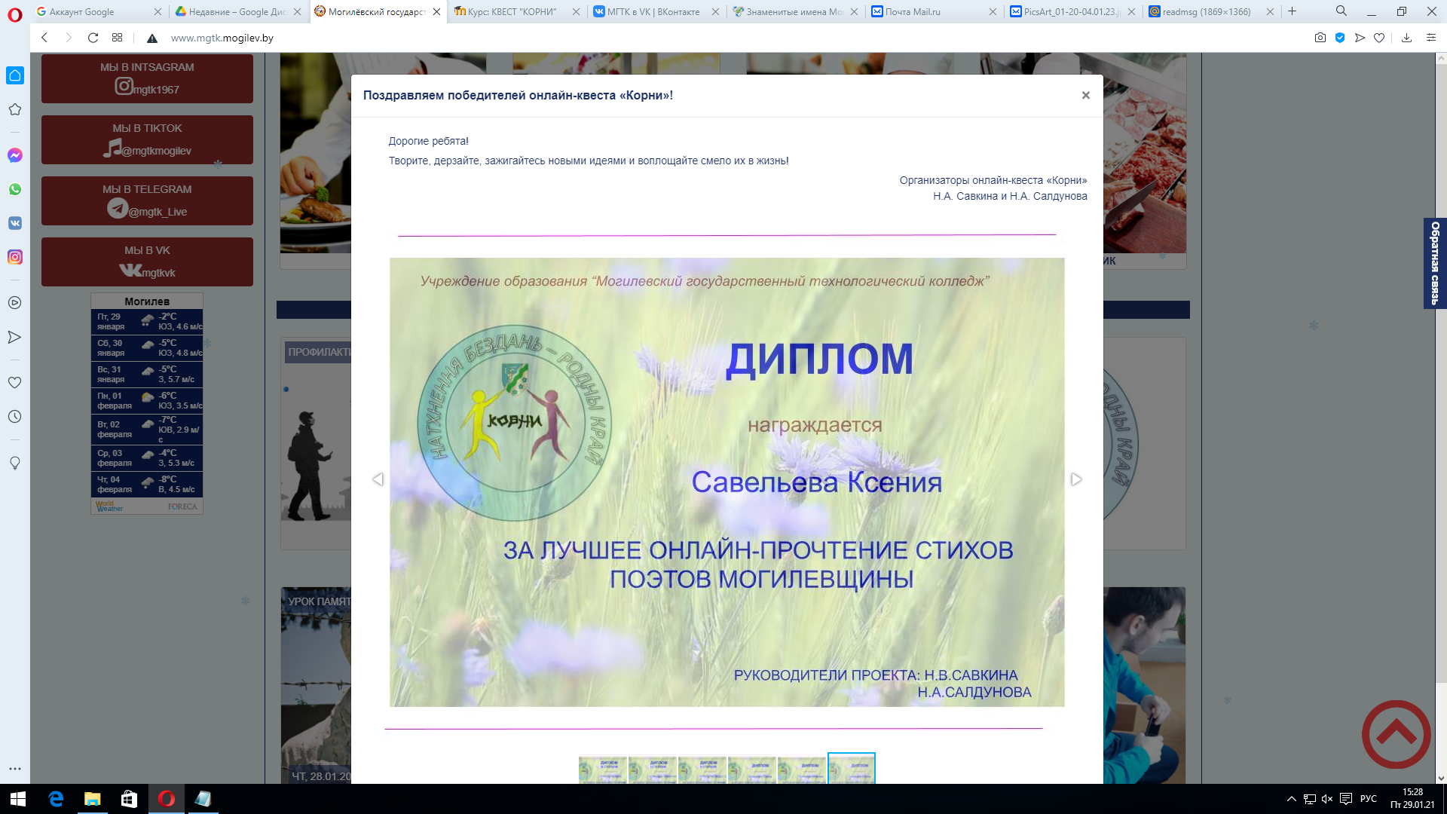

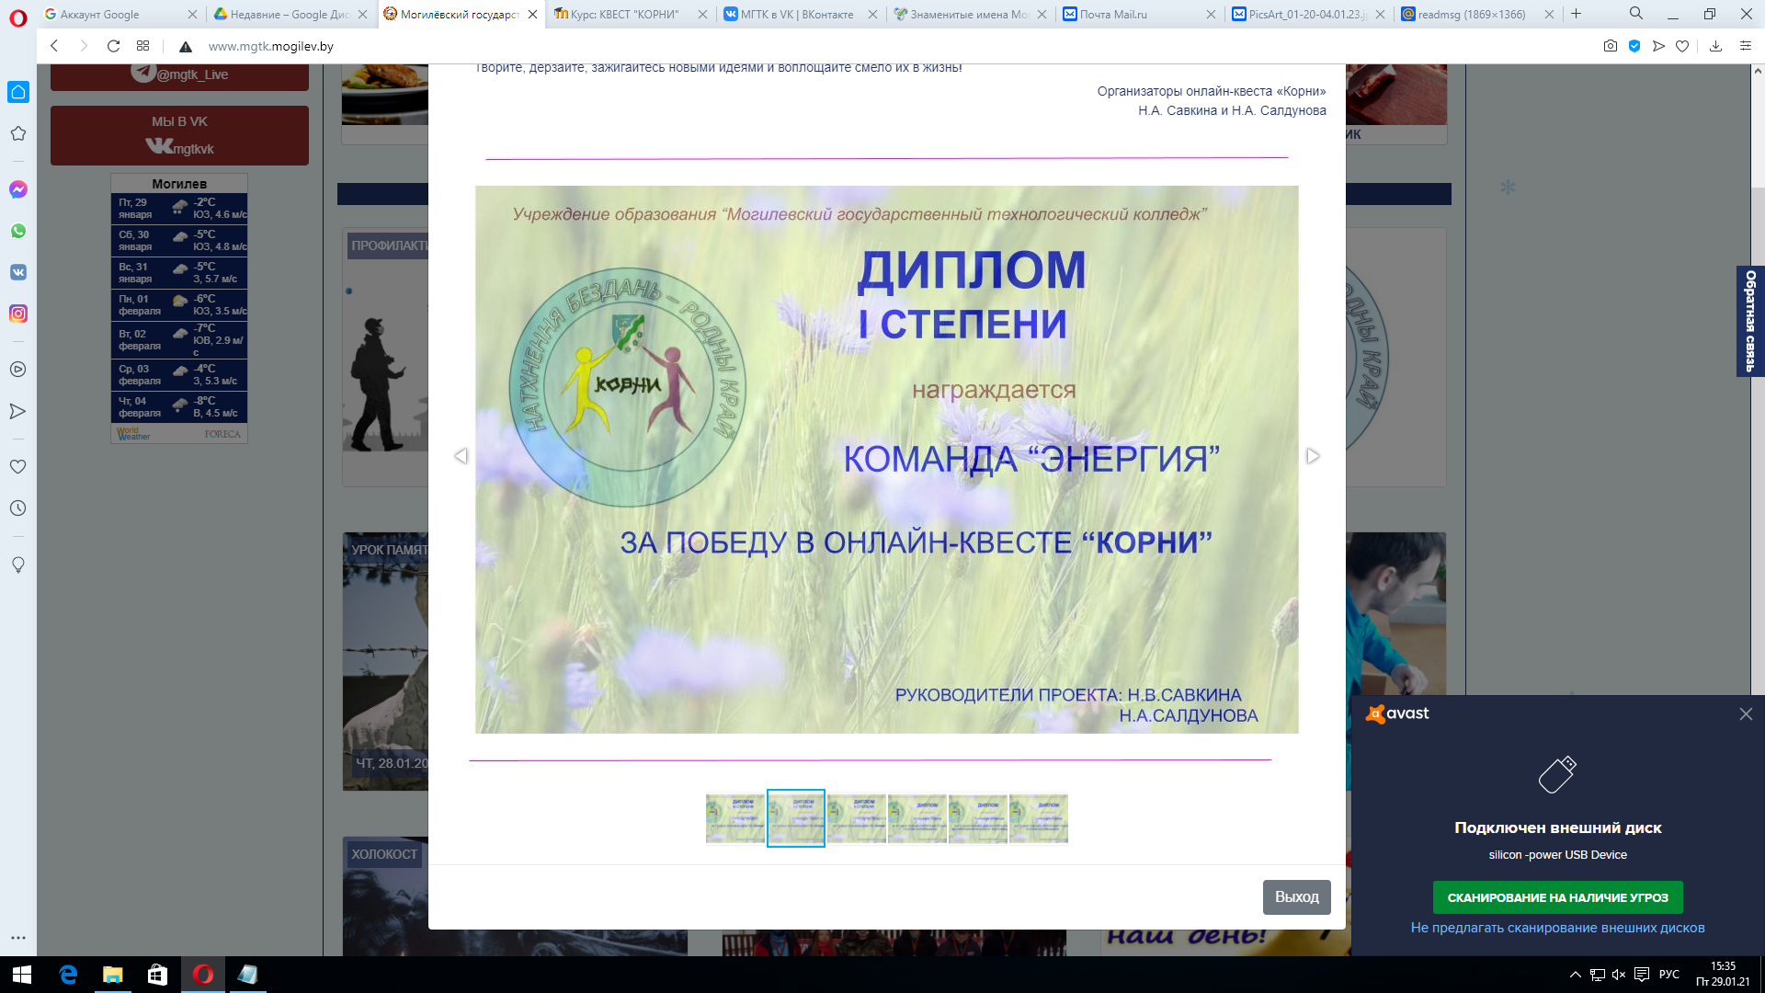

ЗАКЛЮЧЕНИЕ

Данная методическая разработка даёт возможность наглядно представить практическое применение квест-технологии в онлайн-формате при организации внеурочной деятельности учащихся.
Материалы онлайн-квеста «Корни» позволили реализовать следующие дидактические возможности: в процессе проведения мероприятия участники познакомились с историческими и культурными памятниками Могилевского района, ландшафтным наследием региона, азбукой белорусского орнамента.
Образованному человеку для полноценного функционирования в современном обществе необходимо развитие мировоззрения, памяти, эстетических представлений и художественного вкуса; элементов творческой деятельности как качеств мышления; коммуникативной культуры. В этом заключается развивающий аспект мероприятия.
Воспитательные возможности онлайн-квеста позволили создать условия для формирования патриотизма, любви к малой родине.
В ходе онлайн-квеста было создано четыре команды с названиями символов белорусского орнамента «Зямля», “Багацце”, “Энергія”, “Маладосць”.
По итогам прохождения первого тура участники показали следующие результаты:

Таблица правильности ответов на все вопросы
 |  | Процент респондентов ответивших на вопрос
Вопрос | Max кол-во баллов | неправильно | частично правильно | полностью правильно
Вопрос № 1 | 1 | 5 | 0 | 95
Вопрос № 2 | 1 | 5 | 0 | 95
Вопрос № 3 | 1 | 5 | 0 | 95
Вопрос № 4 | 1 | 5 | 0 | 95
Вопрос № 5 | 1 | 5 | 0 | 95
Вопрос № 6 | 1 | 5 | 0 | 95

В командном зачете первого тура наибольшее количество баллов набрала команда “Энергія”.
Во втором туре наибольшее количество голосов набрало видео Савельевой Ксении из команды “Энергія” и Мазуренко Полины из команды “Маладосць”.

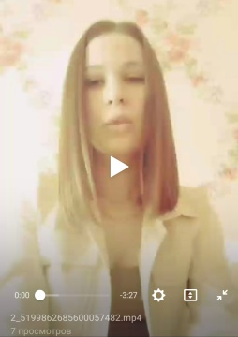
- Онлайн-прочтение стихотворения Василия Карпеченко «Гаранская трагедыя» ,творческая группа (https://vk.com/video152575947_456239038)

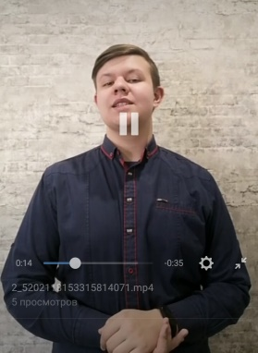
- Онлайн-прочтение стихотворения Василия Матевушева «Крынічны луг», Володькин Кирилл (https://vk.com/video152575947_456239039)

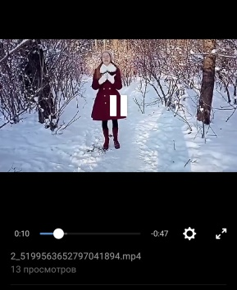

- Онлайн-прочтение стихотворения Василия Матевушева «Бацькаў кут», Савельева Ксения (https://vk.com/video152575947_456239040)

- Онлайн-прочтение стихотворения Василия Карпеченко “Жыве трывога”, Мазуренко Полина (https://vk.com/video152575947_456239041)

В третьем туре в ходе онлайн-опроса победителем стала команда «Зямля» с открыткой по произведению В.Карпеченко «Удзячнасць».
В четвертом туре после просмотра документальных видеороликов о культурном, историческом и ландшафтном наследии Могилевского района команды предоставили слоганы для туристов и гостей малой родины. Абсолютным победителем была признана команда «Энергія» со слоганом «Прикоснись к истории- почувствуй КОРНИ!»
По итогам квеста победители были награждены дипломами, результаты были размещены на сайте колледжа, дистанционной площадке БГУ Учебный центр «Шаг в будущее» и в социальной сети «МГТК в VK».

Приложение 1

Объявление о начале онлайн-квеста «Корни»,
размещенное в социальной сети «МГТК в VK»

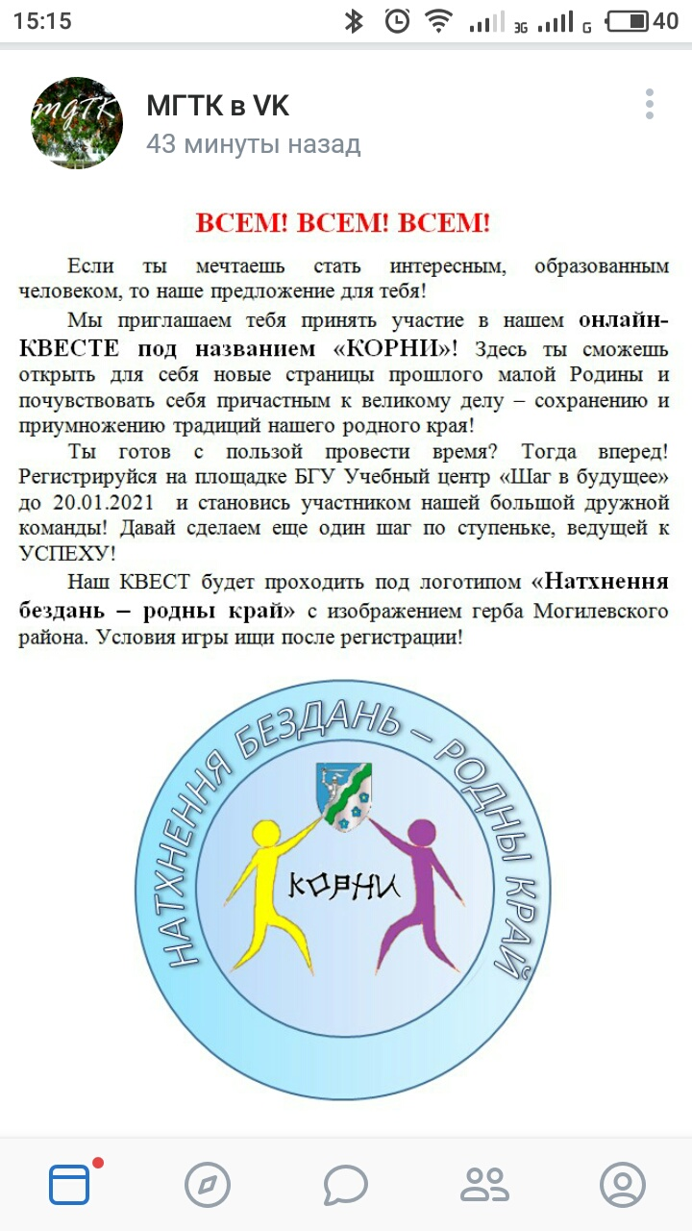

Приложение 2
Условия проведения онлайн-квеста «Корни»

Уважаемые участники!
Вам предоставляется уникальная возможность стать участником онлайн-квеста "Корни". Квест- это всегда приключения, новые открытия и возможности.
Наш квест поможет вам почувствовать себя причастным к великому делу- сохранению и приумножению традиций нашего родного края.
Квест состоит из четырёх туров:
1.Онлайн-игра «Знаменитые имена Могилевщины».
2.Онлайн-прочтение произведений «Листая страницы прошлого».
3.Онлайн-открытка «Шагая заветными тропами».
4.Онлайн-слоган «Наш голос».
Обратите внимание, что следующий тур будет доступен только после прохождения предыдущего.
Победители будут награждены дипломами в личном и командном зачете.
Желаем удачи!

Приложение 3
Образец одной из интернет-страниц
онлайн-игры «Знаменитые имена Могилевщины»

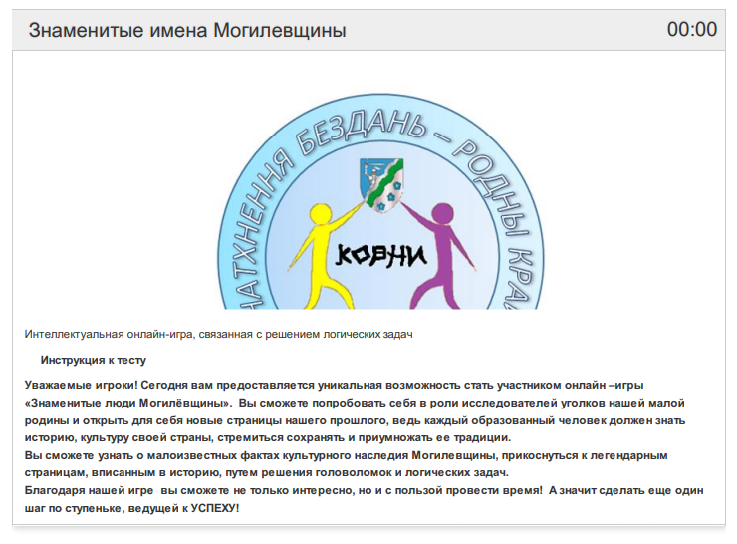

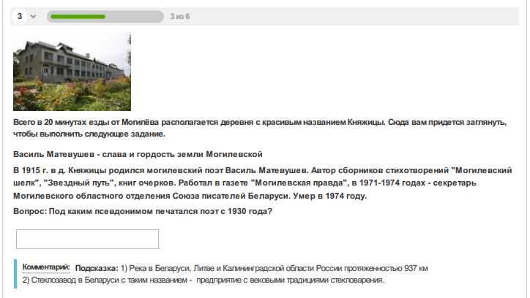

Приложение 4
Онлайн-открытки «Шагая заветными тропинками»
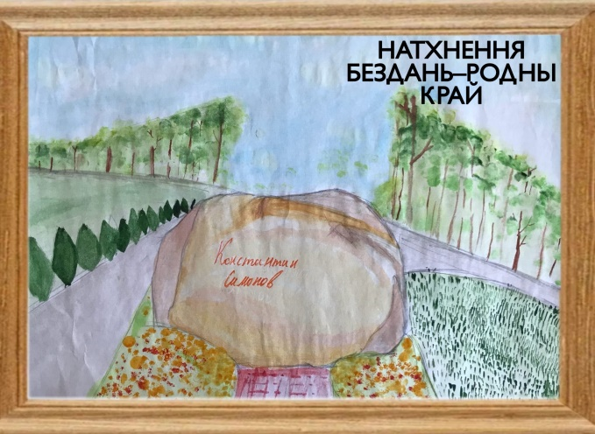  Памятный камень К.Симонову  на Буйничском поле | 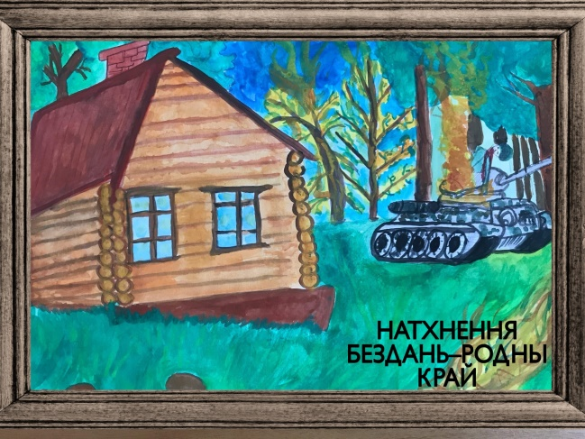  Верш «Жыве трывога» В.Карпечанка
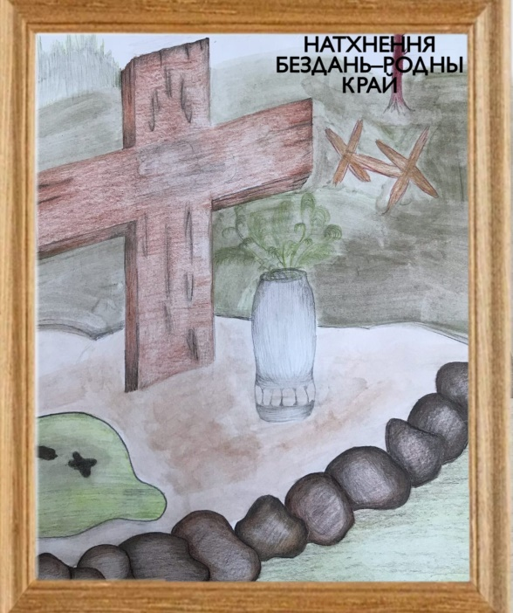  “Мая Радзіма” В.Карпечанка | 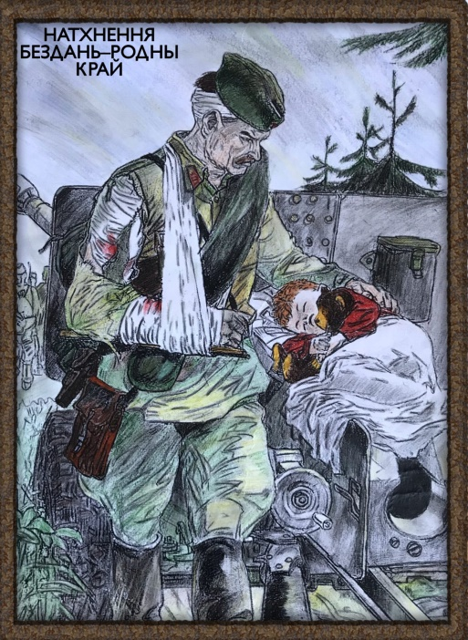  “Удзячнасць” В.Карпечанка
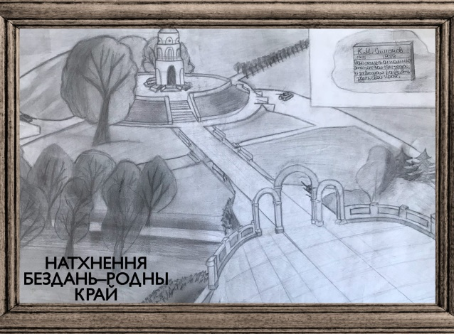  Буйничское поле | 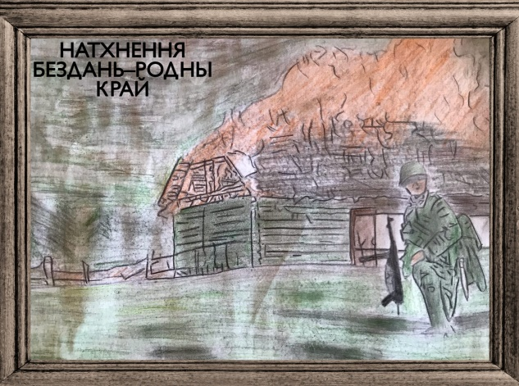  Верш «Гаранская трагедыя» В.Карпечанка

Список литературы

1. Гусев, Ю. А. Духовная культура Беларуси в пространстве и времени // Мастац. адукацыя і культура. — 2006. — № 2. — С. 43—51.
2. Кедярова, Р. Н. Роль патриотического воспитания в современных условиях // Сацыяльна-педагагічная работа. — 2005. — № 5.
3. https://youtu.be/tG8B_51QyE0 .
4.https://youtu.be/uhXp0ZqMT5Y .
5.https://youtu.be/ieq9Z7JE32c .
6.https://youtu.be/GxzxNaWwOC8 .

